Verkeersbesluit voor het inrichten van Ittervoorterweg als 60km/u-zone buiten de bebouwde kom tussen komgrenzen aan de zuidoostzijde van Swartbroek en de gemeentegrens van Leudal te Weert
2333348

Burgemeester en wethouders van Weert,
Op grond van artikel 18, eerste lid, onder d, van de Wegenverkeerswet 1994, zijn wij bevoegd dit verkeersbesluit te nemen.
OVERWEGINGEN TEN AANZIEN VAN HET BESLUIT
Vereiste van een besluit
Op grond van artikel 15, eerste lid, van de Wegenverkeerswet 1994 moet een verkeersbesluit worden genomen voor de plaatsing of verwijdering van de in artikel 12 van het Besluit administratieve bepalingen inzake het wegverkeer genoemde verkeerstekens, alsmede voor onderborden voor zover daardoor een gebod of verbod ontstaat of wordt gewijzigd.
Gelet op:
- de bepalingen in de Wegenverkeerswet 1994 (Wvw 1994), het Reglement Verkeersregels en Verkeerstekens 1990 (RVV 1990), het Besluit Administratieve Bepalingen inzake het Wegverkeer (BABW) en de Algemene wet bestuursrecht (Awb);
- artikel 26 van het BABW wordt dit besluit bekendgemaakt door publicatie in de digitale Gemeenteblad en is voor eenieder in te zien op de website https://www.officielebekendmakingen.nl/;
- de Mandatenregeling en -register gemeente Weert 2021 waarin aan het afdelingshoofd Openbaar Gebied mandaat is verleend tot het nemen van verkeersbesluiten;
- de instemming van de betrokken portefeuillehouder, gegeven op 18-01-2024.
Uit oogpunt van:
- het verzekeren van de veiligheid op de weg;
- het beschermen van weggebruikers en passagiers;
- het zoveel mogelijk waarborgen van de vrijheid van het verkeer;
Is het gewenst om:
De wegen tussen de komgrenzen aan de zuidoostzijde van Swartbroek en de gemeentegrens van Leudal diverse aanpassingen aan het verkeersbeeld te realiseren.
Motivering:
In het kader van duurzaam veilig de wegen tussen de komgrenzen aan de zuidoostzijde van Swartbroek en de gemeentegrens van Leudal in te richten als 60 km/u-zone buiten de bebouwde kom, waarbij de voorrangssituatie op het kruispunt Ittervoorterweg/Hennenstraatje wijzigt van voorrangskruispunt naar een gelijkwaardig kruispunt en voorzien wordt van een rood verkeersplateau.
Aangevulde motiveringen zijn:
- dat de locaties in dit besluit omschreven buiten de bebouwde kom liggen;
- dat de locaties welke hiervoor omschreven in eigendom, beheer en onderhoud zijn van de gemeente Weert.
Gehoord dat:
Overeenkomstig artikel 24 BABW overleg is gevoerd met en instemming gekregen is van de taakbeheerder verkeer te Weert van het korps Nationale Politie. De instemming is gegeven op 23-01-2024.

Besluiten:
Op grond van vorenstaande overwegingen besluiten burgemeester en wethouders het volgende:
Locatie 1 van 6: kruispunt Hennenstraatje / Kapelheuvelstraat
- het plaatsen van een enkelzijdig komportaal op de Kapelheuvelstraat direct rechts na de aansluiting met Hennenstraatje gezien vanuit Hennenstraatje, dat voorzien is van een RVV-H01 bord alsook een RVV-A01-30zb bord;
- het plaatsen van een dubbelzijdig komportaal aan het einde van de Kapelheuvelstraat aan de rechterzijde vlak voor het begin van de bochtcurve-aansluiting met Hennenstraatje, dat voorzien is van een RVV-H02 bord alsook een RVV-A01-60zb bord gezien vanuit Kapelheuvelstraat. De andere zijde van ditzelfde komportaal voorzien is van RVV-H01 alsook een RVV-A01-30zb gezien vanuit Hennenstraatje;
- het verwijderen van de twee RVV-A01-30zb en het enkele RVV-A02-30ze aan beide zijde van de rijbaan aan het begin van Kapelheuvelstraat gezien vanuit Hennenstraatje;
- Dat het ingestelde éénrichtingsverkeer dat op deze locatie in stand gehouden wordt.
Locatie 2 van 6: kruispunt Hennenstraatje / Ittervoorterweg
- het verwijderen van de voorrangsregeling door:
  - Het verwijderen van de RVV-B06 borden op Hennenstraatje gezien vanuit Hennenstraatje en beide richting Ittervoorterweg;
  - dat de driehoekmarkeringen komen te vervallen;
- het kruisingsvlak voorzien wordt van een rood verkeersplateau;
- dat de hellingen van het rode verkeersplateau voorzien zijn van taludmarkingen.
Locatie 3 van 6: komgrens Ittervoorterweg
- het verwijderen van het oude komportaal langs de Ittervoorterweg;
- het plaatsen van een enkelzijdig komportaal aan de rechterzijde van de Ittervoorterweg ter hoogte van de locatie van het oude komportaal gezien vanuit de richting Hennenstraatje, dat voorzien is van een RVV-H01 bord alsook een RVV-A01-30zb bord;
- het plaatsen van een enkelzijdig komportaal aan de rechterzijde van de Ittervoorterweg ter hoogte van de locatie van het oude komportaal gezien vanuit de richting Pelmersheideweg, dat voorzien is van een RVV-H02 bord alsook een RVV-A01-60zb bord.
Locatie 4 van 6: komgrens Venboordstraat
- het verwijderen van het oude komportaal langs de Venboordstraat;
- het plaatsen van een dubbelzijdig komportaal ter hoogte van de locatie van het oude komportaal, dat voorzien is van een RVV-H01 bord alsook een RVV-A01-30zb bord gezien vanuit Hennenstraatje. De andere zijde van ditzelfde komportaal voorzien is van RVV-H02 alsook een RVV-A01-60zb gezien vanuit Pelmersheideweg.
Locatie 5 van 6: gemeentegrens Ittervoorterweg
- het verwijderen van een RVV-A02-60ze aan de rechterzijde van en langs de Swartbroekweg vlak voor het kunstwerk over de Tungelrooyse Beek en de gemeentegrens gezien vanuit de richting Ell;
- het plaatsen van een RVV-A01-60zh aan de rechterzijde van en langs de Ittervoorterweg vlak na het kunstwerk over de Tungelrooyse Beek en de gemeentegrens gezien vanuit de richting Ell.
Locatie 6 van 6: Hulsweg t.h.v. Laagbroekstraat
- het plaatsen van een RVV-A02-60ze aan de rechterzijde van en langs de Hulsweg vlak na de aansluiting met de Laagbroekstraat gezien vanuit de richting Laagbroekweg;
- het plaatsen van een RVV-A01-60zb aan de rechterzijde van en langs de Hulsweg vlak voor de aansluiting met de Laagbroekstraat gezien vanuit de richting Pelmersheideweg.
En dat het realiseren van dit besluit plaats vindt conform de bepalingen in het BABW en RVV 1990 en conform het de bij dit besluit horende tekening.
Inwerkingtreding:
Op grond van artikel 6:7 Awb treedt dit verkeersbesluit als bedoeld in de Wegenverkeerswet in werking met ingang van de dag, nadat een termijn van zes weken is verstreken na de dag waarop het besluit op de gebruikelijke wijze is bekendgemaakt.
Intrekking eerdere besluiten:
Met het inwerking treden van dit besluit behorende bij de hiervoor beschreven bedoelde locatie(s) komen eerdere genomen besluiten op deze locatie(s) en de daarbij behorende verkeerstekens en markering uit de RVV 1990, voor zover deze door dit besluit aangepast zijn, te vervallen.

Weert, 24-01-2024

Namens burgemeester en wethouders,
Gerrit Speelberg

Hoofd afdeling Openbaar Gebied

Bijlagen
Tekening: VB 2333348 – tek – besluit - Ittervoorterweg
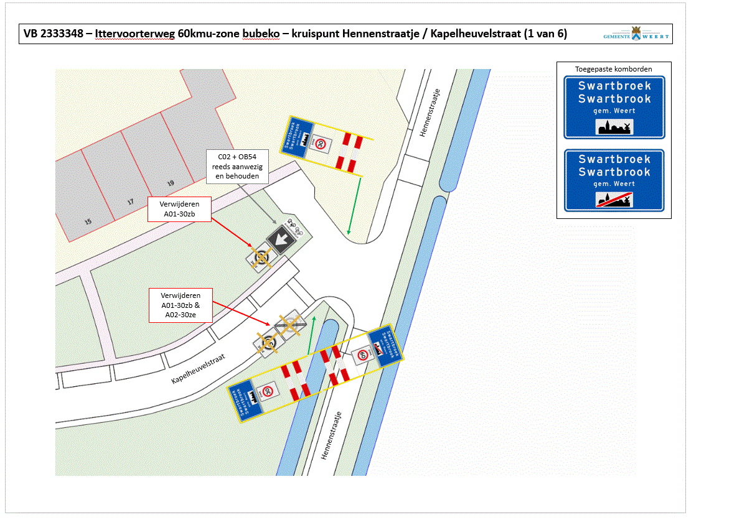
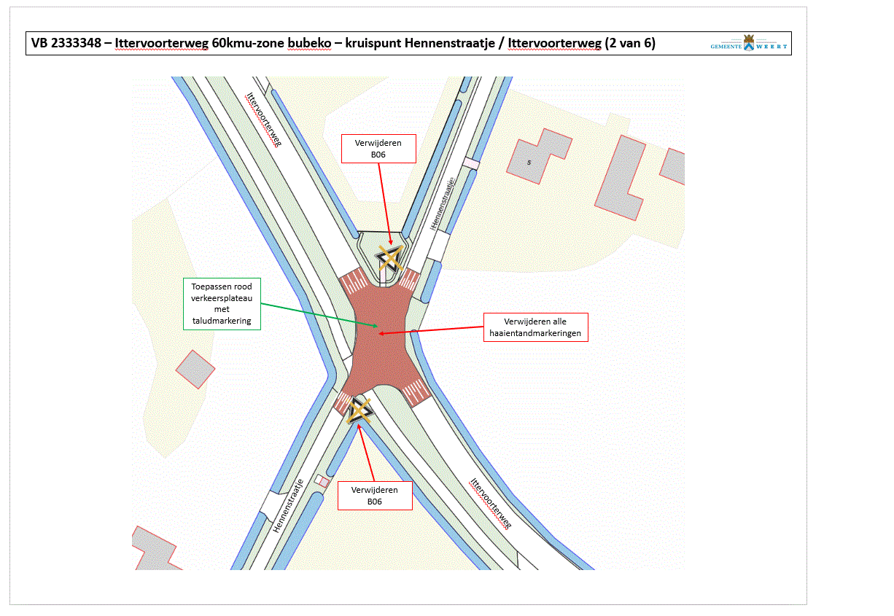
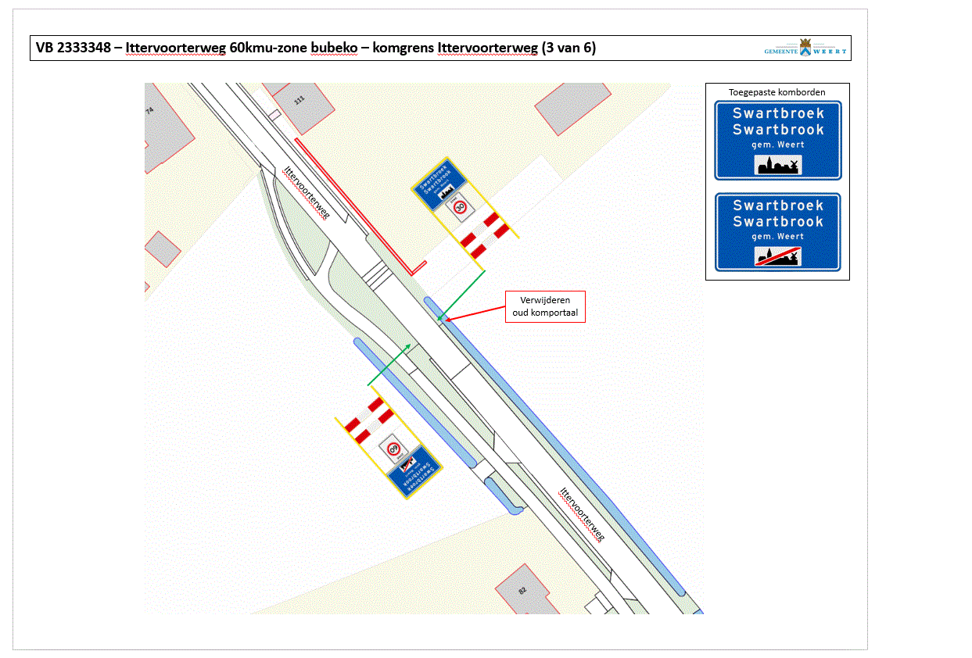
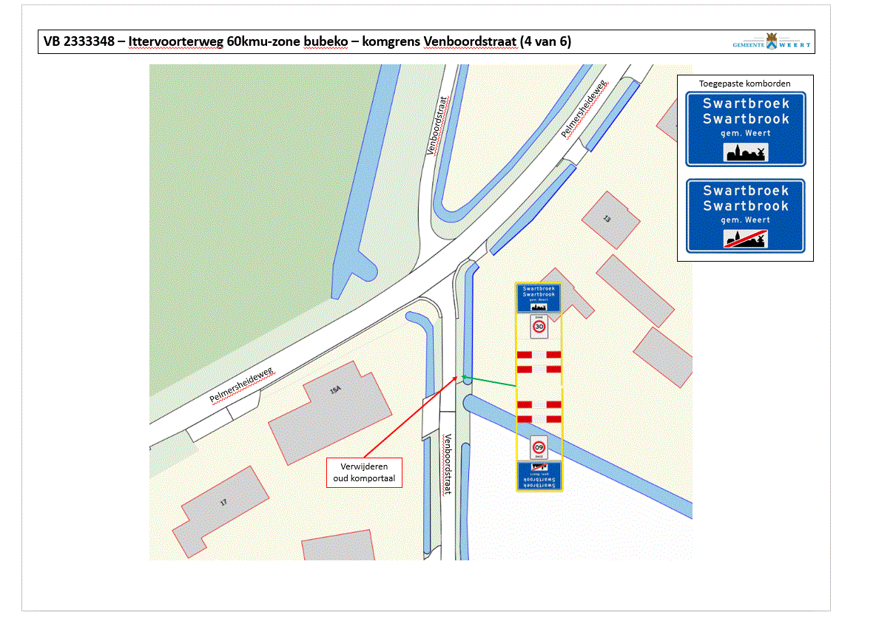
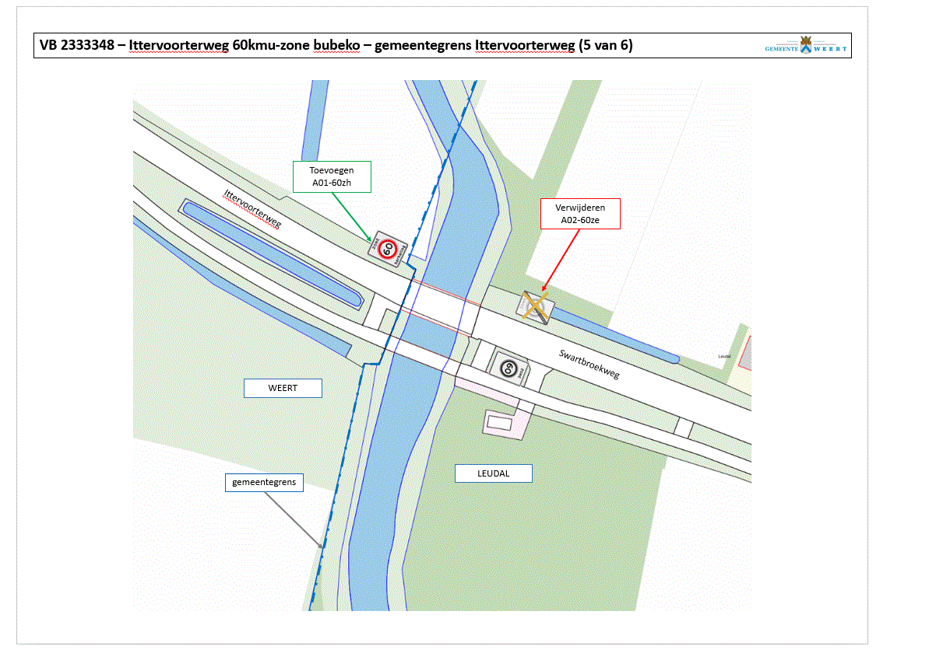
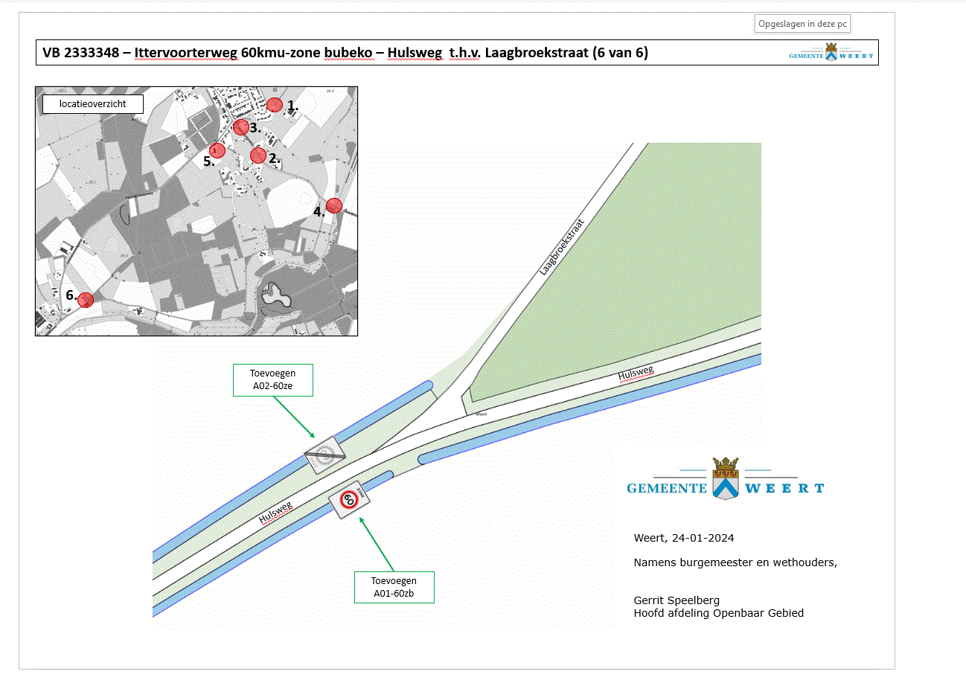

Mededelingen
Het verkeersbesluit is te raadplegen via de digitale Gemeenteblad.
Bezwaar en voorlopige voorziening
Tegen het besluit staat bezwaar open. Heeft u opmerkingen, vragen of wilt u meer weten over dit besluit dan kunt u contact opnemen via verkeer@weert.nl. Vindt u dat het besluit onjuist is, dien dan binnen zes weken een bezwaarschrift in en stuur dit naar burgemeester en wethouders van Weert, postbus 950, 6000 AZ Weert. Weet u niet zeker of u deze bezwaarschriftenprocedure wilt volgen of wilt u met ons overleggen over de oplossing voor uw probleem? Neem dan contact met ons op. Let op: overleg zo nodig hoe u de bezwaartermijn van zes weken veilig kunt stellen.
Het bezwaarschrift dient te zijn ondertekend en tenminste het volgende te bevatten:
- de naam en het adres van de indiener(s);
- de dagtekening;
- een omschrijving van het besluit waartegen het bezwaar is gericht, en de gronden van het bezwaar (motivering).
Indien een bezwaarschrift is ingediend is het mogelijk om daarnaast een verzoek tot het treffen van een voorlopige voorziening in te dienen. Een dergelijk verzoek dient te worden gericht aan de Voorzieningenrechter van de Rechtbank Limburg, Postbus 950, 6040 AZ Roermond.
Het verzoek dient te zijn ondertekend en tenminste het volgende te bevatten:
- de dagtekening van het bezwaar;
- vermelding van de datum van het besluit waartegen het bezwaarschrift zich richt;
- een opgave van de redenen waarom men zich met het besluit niet kan verenigen.
Bij het verzoek dient voorts een afschrift van het bezwaarschrift te worden overgelegd. Zo mogelijk wordt tevens een afschrift van het besluit waarop het geschil betrekking heeft overgelegd.
Naar aanleiding van het verzoek kan de bevoegde voorzieningenrechter een voorlopige voorziening treffen indien onverwijlde spoed, gelet op de betrokken belangen, dat vereist.
Voor de behandeling van een verzoek om voorlopige voorziening wordt een bedrag aan griffierecht geheven. De griffier van de betrokken Rechtbank wijst de verzoeker na de indiening van diens verzoek op de verschuldigdheid van het griffierecht en bericht de verzoeker binnen welke termijn en op welke wijze het verschuldigd griffierecht moet worden voldaan.
Ingevolge het bepaalde in artikel 7:15 van de Algemene wet bestuursrecht kunt u voordat het bestuursorgaan op uw bezwaar heeft beslist verzoeken om vergoeding van de in verband met het bezwaar gemaakte kosten.

